**TRƯỜNG ĐẠI HỌC CÔNG NGHỆ THÔNG TIN &**

**TRUYỀN THÔNG VIỆT - HÀN**

**Khoa Khoa Học Máy Tính**



**ĐỒ ÁN CƠ SỞ 1**

**ĐỀ TÀI: WEBSITE ĐỌC TRUYỆN ONLINE**

Sinh viên thực hiện:

**Võ Thế Anh - Mã sv: 21IT394**

**Trần Văn Đức Anh - Mã sv: 21IT393**

Lớp: **21IT6**

Giảng viên hướng dẫn: **Ths.Dương Thị Mai Nga**

***Đà Nẵng, 31 tháng 05 năm 2021***

**TRƯỜNG ĐẠI HỌC CÔNG NGHỆ THÔNG TIN &**

**TRUYỀN THÔNG VIỆT - HÀN**

**Khoa Khoa Học Máy Tính**

**ĐỒ ÁN CƠ SỞ 1**

**ĐỀ TÀI: WEBSITE ĐỌC TRUYỆN ONLINE**

***Đà Nẵng, 31 tháng 05 năm 2021***

**MỞ ĐẦU**

**LỜI CẢM ƠN**

Ngày nay, để đáp ứng được sự phát triển kinh tế toàn cầu, con người đã không ngừng học tập, làm việc và sáng tạo để đáp ứng tốt các mục tiêu đã đặt ra. Song con người cũng không phải chỉ sinh ra để học tập và làm việc, nhu cầu giải trí của con người sau những thời gian làm việc căng thẳng đó là vô cùng cần thiết. Và đọc truyện dành cho những giờ thư giãn thì không còn gì tuyệt vời hơn. Nhưng không phải lúc nào, bạn cũng có thời gian để tới hiệu sách để tìm mua và đọc những cuốn sách mà bạn muốn, vì vậy “Web đọc truyện online” của tôi ra đời là dành cho tất cả mọi người. Chỉ cần có các thiết bị kết nối internet thì bạn có thể đọc truyện ở mọi lúc mọi nơi và bất kể nơi đâu bạn tới.

Để thực hiện và hoàn thành tốt đồ án này, em đã nhận được sự giúp đỡ và hướng dẫn rất tận tình của các thầy cô thuộc Khoa Công nghệ Thông tin Và Truyền thông – Đại học Đà Nẵng. Em xin cảm ơn các thầy cô thuộc bộ môn chuyên ngành đã cung cấp cho em các thông tin, kiến thức vô cùng quý báu và cần thiết trong suốt thời gian quá để em có thể thực hiện và hoàn thành đồ án của mình. Đặc biệt em xin chân thành cảm ơn thành cô Dương Thị Mai Nga người đã trực tiếp hướng dẫn em trong thời gian thực hiện đồ án này.

Cuối cùng, xin chân thành cảm ơn các bạn trong ngành công nghệ thông tin đã ủng hộ, giúp đỡ, chia sẻ kiến thức, kinh nghiệm và tài liệu có được giúp tôi trong quá trình nghiên cứu và thực hiện đề tài.

Do giới hạn về mặt thời gian và kiến thức cũng như kinh nghiệm thực tiễn nên đề tài không tránh khỏi những sai sót. Em rất mong nhận được sự thông cảm của quý thầy cô và mong đón nhận những góp ý của thầy cô và các bạn.

Em xin chân thành cảm ơn!

**NHẬN XÉT**

**(Của giảng viên hướng dẫn)**

…………………………………………………………………………………………………………………………………………………………………………………………………………………………………………………………………………………………………………………………………………………………………………………………………………………………………………………………………………………………………………………………………………………………………………………………………………………………………………………………………………………………………………………………………………………………………………………………………………………………………………………………………………………………………………………………………………………………………………………………………………………………………………………………………………………………………………………………………………………………………………………………………………………………………………………………………………………………………………………………………………………………………………………………………………………………………………………………………………………………………………………………………………………………………………………………………………………………………………………………………………………………………………………………………………………………………………………………………………………………………………………………………………………………………………………………………………………………………………………………………………………………………………

Đà Nẵng, ngày 31 tháng 05 năm 2022

Giảng Viên Hướng Dẫn

ThS. Dương Thị Mai Nga

**MỤC LỤC**

Trang

Chương 1 GIỚI THIỆU 1

1.1 Tổng quan 1

1.2 Phương pháp, kết quả 1

1.3 Cấu trúc đồ án 1

Chương 2 Nghiên cứu tổng quan 2

2.1 Các trang web tương tự 2

2.2 Các công cụ hỗ trợ 2

2.2.1 Các công cụ soạn thảo : 2

2.2.2 Các công cụ hỗ trợ việc thiết kế: 2

2.3 Kết luận 3

Chương 3 Phân tích thiết kế hệ thống 4

3.1 Mô hình tổng quan của hệ thống nghiên cứu 4

3.1.1 Chức năng 4

3.1.2 Giao diện 4

3.1.3 Cơ sở dữ liệu 4

3.2 Thiết kế chi tiết 4

Chương 4 Triển khai xây dựng 6

4.1 Logo trang web 6

4.2 Cấu trúc trang web: 6

4.3 Chi tiết về trang web 6

4.3.1 Trang chủ 6

4.3.2 Trang top truyện 7

4.3.3 Trang thể loại 9

4.3.4 Trang lịch sử 10

4.3.5 Trang đăng nhập, đăng ký, quên mật khẩu 10

Chương 5 Kết luận và hướng phát triển 11

5.1 Kết luận 11

5.2 Hướng phát triển 11

PHỤ LỤC 12

**DANH MỤC HÌNH ẢNH**

Hình 1. Sơ đồ cơ sở dữ liệu 4

Hình 2. Logo 6

Hình 3. Trang chủ 7

Hình 4. Trang top truyện 8

Hình 5. Trang thể loại 9

Hình 6. Trang lịch sử 10

Hình 7. Trang đăng nhập, đăng ký, quên mật khẩu 10

**DANH MỤC CÁC TỪ VIẾT TẮT**

|  |  |  |
| --- | --- | --- |
| **STT** | **Cụm từ** | **Viết tắt** |
| 1 | Hyper Text Markup Language | HTML |
| 2 | Extensible Markup Language | XML |
| 3 | Cascading Style Sheets | CSS |

# GIỚI THIỆU

## Tổng quan

Ngày nay, để đáp ứng được sự phát triển kinh tế toàn cầu, con người đã không ngừng học tập, làm việc và sáng tạo để đáp ứng tốt các mục tiêu đã đặt ra. Song con người cũng không phải chỉ sinh ra để học tập và làm việc, nhu cầu giải trí của con người sau những thời gian làm việc căng thẳng đó là vô cùng cần thiết. Và đọc truyện dành cho những giờ thư giản thì không còn gì tuyệt vời hơn. Nhưng không phải lúc nào, bạn cũng có thời gian để tới hiệu sách để tìm mua và đọc những cuốn sách mà bạn muốn, vì vậy “Web đọc truyện online” của em ra đời là dành cho tất cả mọi người. Chỉ cần có các thiết bị kết nối internet thì người dùng có thể đọc truyện ở mọi lúc mọi nơi và bất kể nơi đâu bạn tới.

## Phương pháp, kết quả

Phương pháp triển khai:

- Giao diện đơn giản, thân thiện, các chức năng đơn giản và thao tác dễ dàng.

- Hiển thị tất cả các truyện cho người dùng dễ dàng tìm kiếm.

- Người dùng sẽ dễ dàng tìm thấy được các bộ truyện đang bán chạy nhất hiện nay.

- Trang web sẽ có các chức năng đăng kí, đăng nhập dễ dàng và đơn giản.

- Người dùng cũng có thể gửi ý kiến đóng góp đến nhà phát triển.

Kết quả đạt được:

- Giao diện đơn giản, thân thiện, các chức năng đơn giản và thao tác dễ dàng.

- Hiển thị tất cả các truyện cho người dùng dễ dàng tìm kiếm.

- Người dùng sẽ dễ dàng tìm thấy được các bộ truyện đang bán chạy nhất hiện nay.

## Cấu trúc đồ án

- Nghiên cứu tổng quan.

- Phân tích thiết kế website

- Triển khai xây dựng.

- Kết luận và hướng phát triển.

# Nghiên cứu tổng quan

## Các trang web tương tự

Hiện nay có rất nhiều các website làm về đọc truyện tranh, tiêu biểu là các hệ thống website : <http://truyenqq.com/>, <http://www.nettruyen.com/>, …

## Các công cụ hỗ trợ

### Các công cụ soạn thảo :

* Microsoft Visual Studio:

Ưu điểm của phần mềm này là nó rất dễ để có thể cài đặt và sử dụng, tất cả đều được tối ưu cho ngôn ngữ HTML và các ngôn ngữ lập trình web. Phần mềm đều có trình kiểm tra chính tả, số dòng, tự động hoàn thành, xem trước trang và là công cụ soạn thảo văn bản và hình ảnh. Và đều tối ưu cho hệ điều hành Windows.

Nhược điểm của phần mềm này là chưa tối ưu hoàn toàn về ngôn ngữ, sẽ rất khó giải quyết khi gặp các lỗi bug, sai code, ...

### Các công cụ hỗ trợ việc thiết kế:

- **HTML5**:

+ Là ngôn ngữ đánh đấu được thiết kế ra để tạo nên các trang web trên world wide web. Các trình duyệt web nhận tài liệu HTML từ một web server hoặc một kho lưu trữ cục bộ và render tài liệu đó thành các web đa phương tiện.

-  **CSS3:**

**+** CSS – Cascading Style Sheet dùng để trình bày các tài liệu viết bằng HTML hoặc XHTML.Ngoài ra ngôn ngữ định kiểu theo tầng cũng có thể dùng cho XML, SVG, XUL…

- **Javascript:**

**+** Là một ngôn ngữ lập trình kịch bản dựa vào đối tượng phát triển có sẵn hoặc tự định nghĩa. JavaScript được sử dụng rộng rãi trong các ứng dụng website.

+ Các chương trình JavaScript thường được nhúng (embedded) trực tiếp vào tập tin HTML bằng tag <script> hoặc tích hợp (integrated) vào trang web thông qua một tập tin được khai báo bằng <link>.

**- Bootstrap:**

**+** Bootstrap là một Framework có chứa HTML, CSS, JavaScript. Framework trong tiếng việt có nghĩa là “khuôn khổ” giúp tiết kiệm được thời gian, công sức hơn nữa việc xây dựng hải template cho giao diện Desktop và Mobile đã lỗi thời thay vào đó là Responsive. Responsive sẽ giúp website của bạn hiển thị tương thích với mọi kích thước màn hình nhờ đó bạn sẽ tùy chỉnh hiển thị được nhiều hơn trên các loại màn hình khác nhau.

**+ *Ưu điểm:***

**Tiết kiệm thời gian**: Bootstrap giúp người thiết kế giao diện website tiết kiệm rất nhiều thời gian. Các thư viện Bootstrap có những đoạn mã sẵn sàng cho bạn áp dùng vào website của mình. Bạn không phải tốn quá nhiều thời gian để tự viết code cho giao diện của mình.

**Responsive Web Design:** Với Bootstrap, việc phát triển giao diện website để phù hợp với đa thiết bị trở nên dễ dàng hơn bao giờ hết. Đây là xu hướng phát triển giao diện website đang rất được ưa chuộng trên thế giới.

**- Jquery:**

**+** JQuery là một thư viện kiểu mới của JavaScript, được tạo bởi John Resig vào năm 2006 với một phương châm tuyệt vời: Write less, do more - Viết ít hơn, làm nhiều hơn.

**+** JQuery làm đơn giản hóa việc truyền tải HTML, xử lý sự kiện, tạo hiệu ứng động và tương tác Ajax. Với jQuery, khái niệm Rapid Web Development đã không còn quá xa lạ.

**+** JQuery là một bộ công cụ tiện ích JavaScript làm đơn giản hóa các tác vụ đa dạng với việc viết ít code hơn.

## Kết luận

Vì kết quả nghiên cứu cuối cùng là tạo ra một trang web áp dụng vào thực tế với yêu cầu về độ thẩm mỹ cao, khả năng tương thích với tất cả các loại thiết bị, hoạt động ổn định, nên nhóm quyết định sử dụng ngôn ngữ HTML, ứng dụng Microsoft Visual Studio, cũng như các công cụ hỗ trợ để áp dụng vào thiết kế và xây dựng website đọc truyện tranh online.

# Phân tích thiết kế hệ thống

## Mô hình tổng quan của hệ thống nghiên cứu

### Chức năng

* **Đọc truyện:** Người dùng sẽ đọc truyện khi chỉ cần click vào truyện, cơ sở dữ liệu sẽ lưu số tập mà người dùng trước đó đã đọc để tráng tình trạng phải tìm lại truyện tiêu tốn thời gian, đây cũng là điểm mới lạ của website chúng tôi so với những website khác khi việc tìm đến trang truyện đã đọc trước đó mất khá nhiều thời gian.
* **Tìm kiếm:** Với kho truyện khổng lồ thì việc tìm kiếm truyện rất là khó khăn, nên chúng tôi hỗ trợ người dùng chức năng tìm kiếm để đáp ứng nhu cầu của người dùng.
* **Đăng nhập:** Để thuận tiện cho lưu trữ tài nguyên cũng như tạo ra cảm hứng đọc truyện thông qua hệ thống đổi điểm lấy truyện, chỉ cần đọc xong một tập truyện sẽ tính điểm lên và tính bảng xếp hạng để vinh danh cũng như trao quà theo từng tháng.

### Giao diện

* **Giao diện:** Bao gồm các trang: Trang chủ, Top truyện, Thể loại, Lịch sử, Đăng nhập.

### Cơ sở dữ liệu

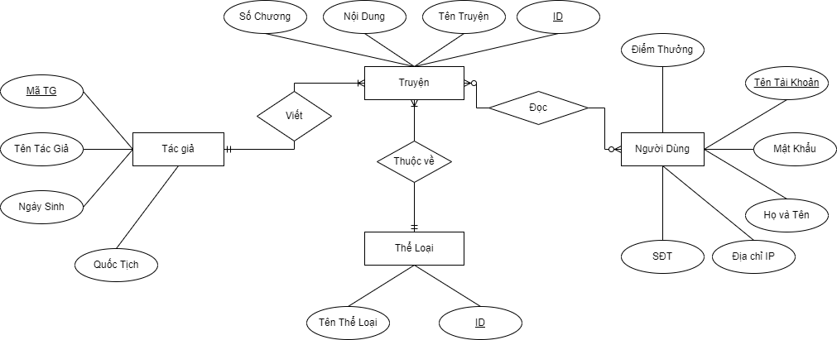

Hình 1. Sơ đồ cơ sở dữ liệu

## Thiết kế chi tiết

Ðể tạo ra một Website có chất lượng đòi hỏi có sự nghiên cứu kỹ về Web, phải biết mình sẽ làm gì và không nên làm gì để đưa tất cả các ý tưởng đó vào việc xây dựng một Website. Ðể tạo ra một Website cần phải theo làm theo những bước sau đây:

**Bước 1**: Ðây là giai đoạn định hướng. Cần phải nghiên cứu đến những vấn đề sau đây:

* Những ý tưởng tổng quan, nghiên cứu các trang web liên quan
* Mục đích cần đạt tới đối với website
* Ðối tượng cần nhắm tới là ai
* Thông tin gì đã có trong tay và sử dụng chúng như thế nào

**Bước 2**: Sau khi xác định được các điểm trên ta sẽ:

* Tiến hành tổ chức các phần mục và các thông tin có trên website
* Lựa chọn các từ khoá thích hợp để thuận tiện cho việc tìm kiếm và sử dụng các dịch vụ tìm kiếm.

**Bước 3:**

* Lựa chọn các hình ảnh đưa lên website từ máy chủ. Ðó có thể là những hình ảnh về sản phẩm, các tấm quảng cáo.
* Chuyển đổi các hình ảnh đến vị trí thích hợp và có sự chỉnh sửa về màu sắc và kích cỡ cho phù hợp.

**Bước 4:**

* Khi đã có bộ khung của mình thì ta bắt đầu tạo ra website bằng việc sử dụng ngôn ngữ siêu văn bản (HTML).
* Ta có thể tự thiết kế website hoặc là tham gia vào các khoá đào tạo về thiết kế web.

# Triển khai xây dựng

## Logo trang web



Hình 2. Logo

Logo của website được thiết kế đơn giản với khả năng nhận biết trang web dễ dàng khi nhìn vào bạn sẽ biết đó là trang web làm về cái gì.

## Cấu trúc trang web:

Website gồm có các phần:

* Trang chủ
* Trang top truyện
* Trang lịch sử
* Trang đăng nhập

## Chi tiết về trang web

### Trang chủ

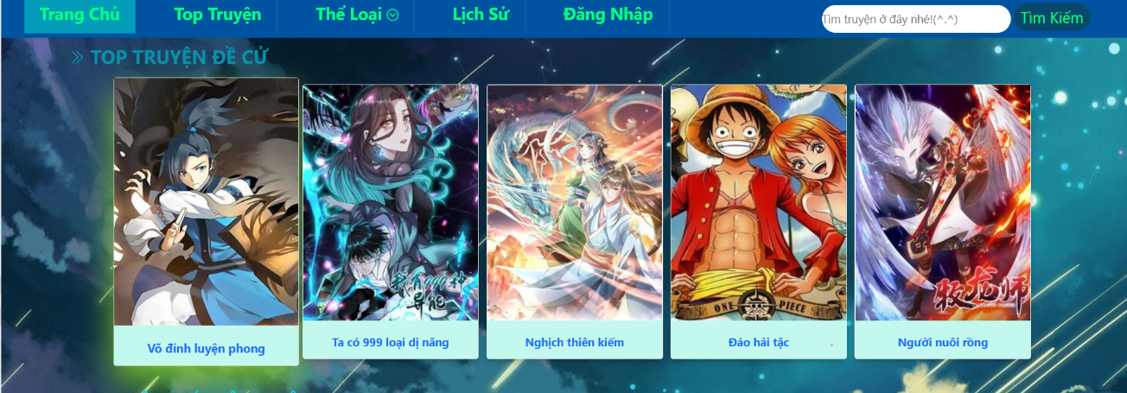

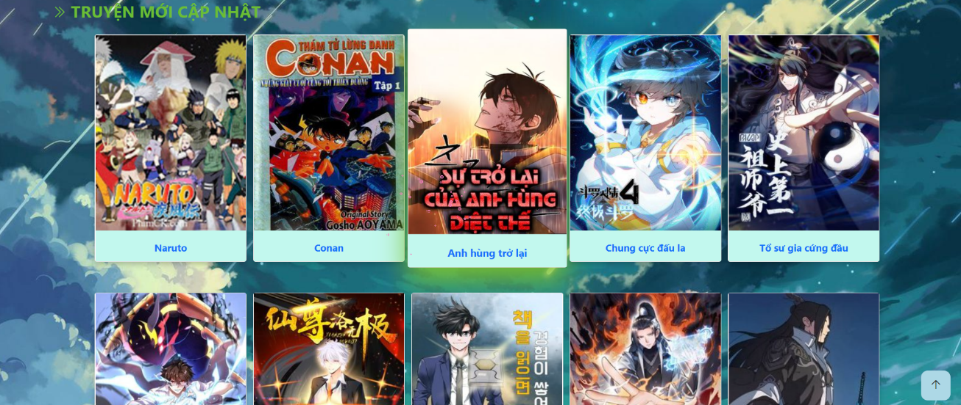

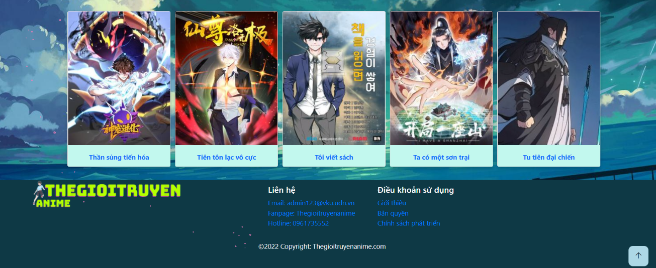

Hình 3. Trang chủ

Đây là giao diện trang chủ của trang web, ở đây người dùng có thể dễ dàng nhìn thấy những bộ truyện mới cập nhật hoặc được yêu thích nhất như vậy sẽ giúp người dung tiết kiệm được thời gian đi tìm những bộ truyện đó.

### Trang top truyện

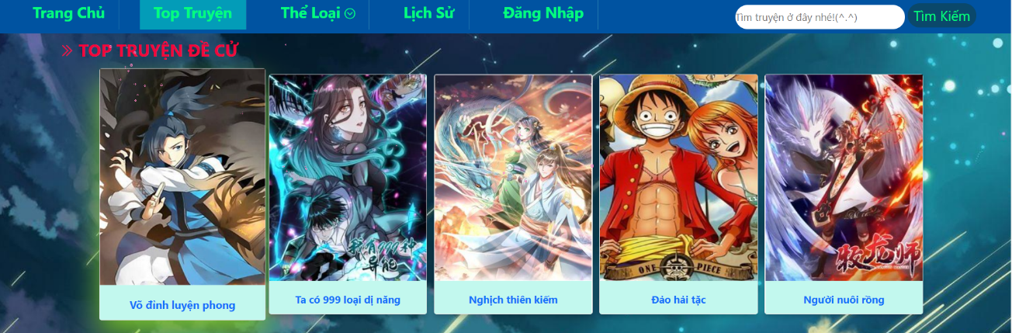

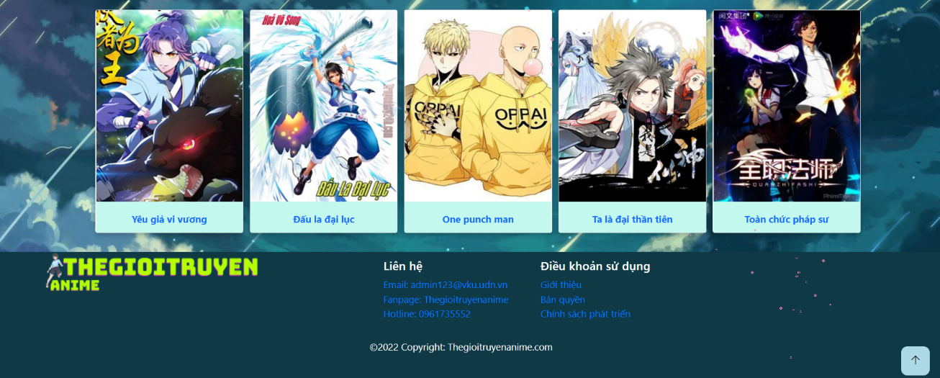

Hình 4. Trang top truyện

Đây là trang tổng hợp những truyện người dùng xem nhiều nhất.

### Trang thể loại

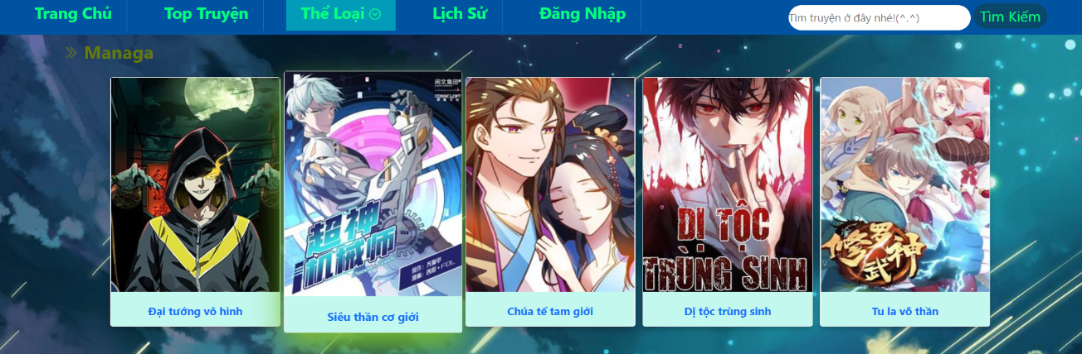

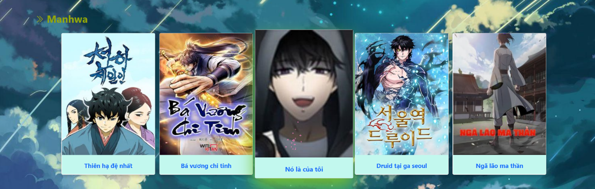

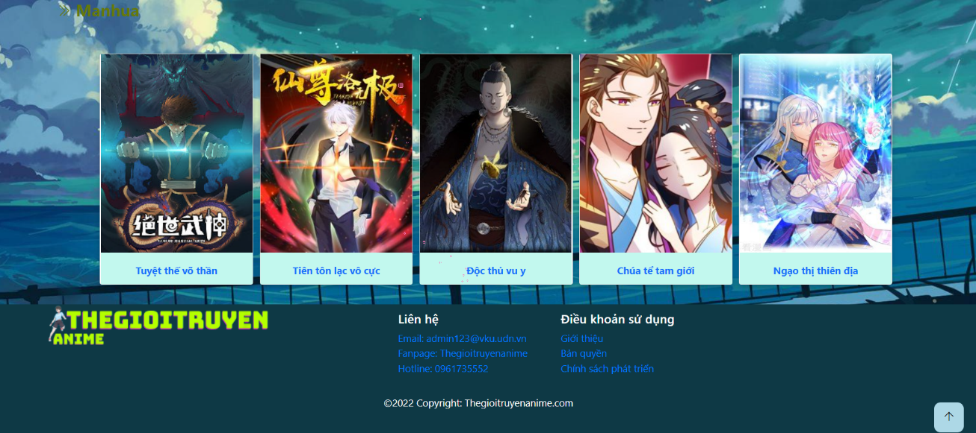

Hình 5. Trang thể loại

Sẽ có rất nhiều thể loại truyện vì thế chúng tôi tổng hợp theo từng thể loại truyện để người dùng có thể tìm thấy những cuốn truyện phù hợp với nhu cầu và sở thích.

### Trang lịch sử

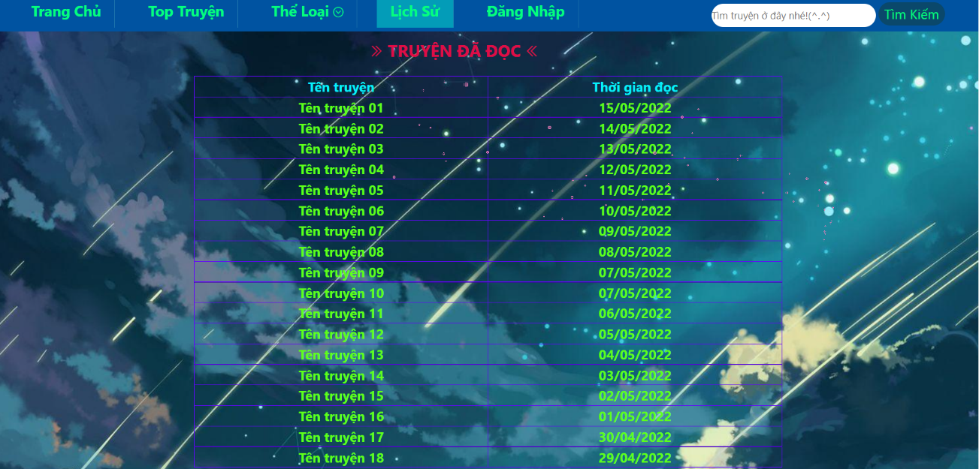

Hình 6. Trang lịch sử

Để thuận tiện tìm lại những truyện đã đọc chúng tôi cung cấp cho người dùng lịch sử những truyện mình đã đọc.

### Trang đăng nhập, đăng ký, quên mật khẩu

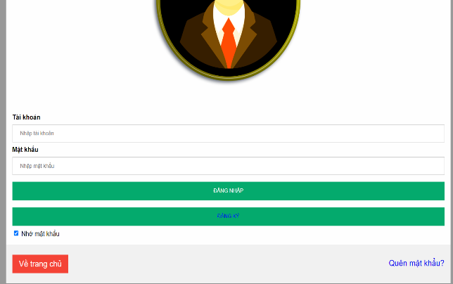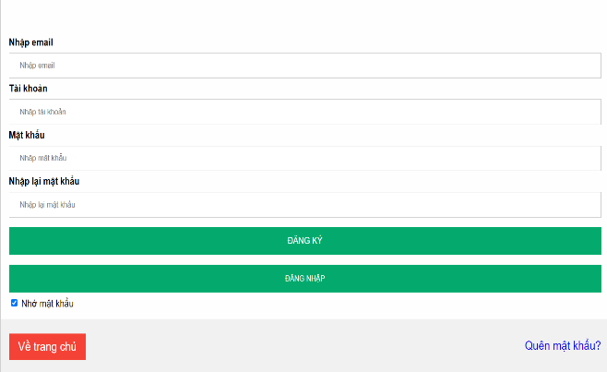

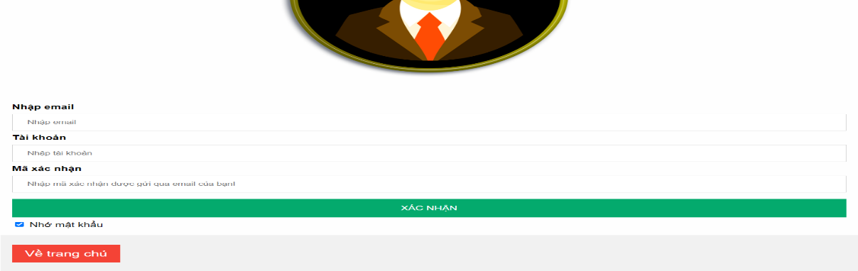

Hình 7. Trang đăng nhập, đăng ký, quên mật khẩu

Để tạo ra các sân chơi đọc nhiều truyện nhận quà trang đăng nhập giúp người dùng quản lý dữ liệu của mình.

# Kết luận và hướng phát triển

## Kết luận

Trên cơ sở nghiên cứu về ngôn ngữ web và các ứng dụng lập trình. Dưới sự hướng dẫn của cô Dương Thị Mai Nga, em đã thiết kế thành công được một trang web đọc truyện tranh online. Tuy kết quả đạt được chưa cao, website còn nhiều điểm hạn chế chưa khắc phục được, nhưng đó cũng là bước khởi đầu để em có thể hướng tới một trang web hoàn thiện và có thể kinh doanh đươc. Bên cạnh đó, trong quá trình xây dựng website demo, em cũng đã học hỏi được rất nhiều, những kĩ thuật bootstrap, javascript, css để có thể thiết kế được những trang web có chất lượng cao hơn sau này.

Về trang web demo, sau khi em lấy ý kiến của các giáo viên và các bạn trong khoa. Trang web đạt được những kết quả khả quan, và có tiềm năng phát triển rất lớn trong tương lai.

Em mới là sinh viên bước đầu học lập trình, nên trang web cũng không thể tránh khỏi những lỗi, những điểm chưa hợp lí, và đó là động lực để em có thể làm tốt hơn sau này.

## Hướng phát triển

* Có nhiều hướng phát triển cho trang web này, có thể phát triển rất nhiều mặt, kể cả về quảng bá trang web đến đông đảo người dùng có thể lựa chọn cho mình một nơi để giải trí sau những giờ học tập là làm việc căng thẳng.
* Có thể phát triển và mở rộng các hướng như: Liên kết các nhóm dịch truyện, bản quyền các bộ truyện của nhóm dịch, mở các kênh ủng hộ nhóm dịch.

# PHỤ LỤC

* **Trang web bổ sung kiến thức về thực hành:** <https://www.w3schools.com/html/default.asp>
* **Trang web bổ sung kiến thức về lý thuyết:** <https://vi.wikipedia.org/wiki/Trang_Ch%C3%ADnh>
* **Trang web hỗ trợ thiết kế website:** <https://www.w3schools.com/bootstrap/default.asp>